**Multiplikation von Dezimalzahlen**

1. 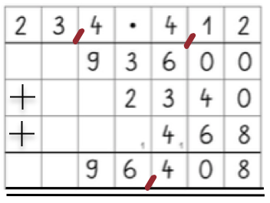**Schreibe** die Aufgaben ordentlich in dein Heft **ab**. Achte darauf, pro Kästchen nur eine Ziffer zu notieren.

a) 2,3 🞄 14 b) 31 🞄 1,7 c) 130 🞄 20 d) 23,5 🞄 8,2

e) 432,1 🞄 410 f) 52,48 🞄 73,5   
g) 123,45 🞄 6,789

**2.)** Welche Aufgabe ist falsch? **Finde** den **Fehler** durch Überschlagen:

a) 5,1 🞄 11 = 731 b) 5,6 🞄 18 = 100,8 c) 8,8 🞄 5,5 = 48,40

d) 54,0 🞄 66,1 = 356.400 e) 33,5 🞄 27,2 = 711,2

3**.)**

**Quadratzahl**:

Entsteht, wenn eine Zahl mit sich selber multipliziert wird.

Beispiel:

21 🞄 21 = 441



a) **Multipliziere** 81,5 mit sich selbst.

b) **Multipliziere** die Zahl, die um eins kleiner ist als 81,5 mit der Zahl, die um eins größer ist als 81,5.

c) **Vergleiche** die **Ergebnisse** aus Aufgabe a und b – was stellst du fest? Gilt deine Entdeckung auch für andere Zahlen?  **4.)** **Berechne** die Quadratzahlen von a) 27,2 und b) 31,5

**5.)** Herr Wagner kauft 7,5 kg Kartoffeln. Jedes Kilo kostet 1,59 Euro.

Welche Frage kannst du beantworten:

1. Wie viele Kartoffeln isst Herr Wagner pro Tag?
2. Wie teuer ist der 7,5 kg-Sack Birnen?
3. Wie viel Geld muss Herr Wagner für seinen Einkauf bezahlen?

* **Berechne**, was berechnet werden kann. **Denke** an den Antwortsatz!

1. Herr Wagner kauft in der ersten Dezemberwoche an jedem verkaufsoffenen Tag 7,5 kg Kartoffeln. Wie viel Geld hat er in dieser Woche für Kartoffeln ausgegeben? **Notiere** den Rechenweg und **berechne**!